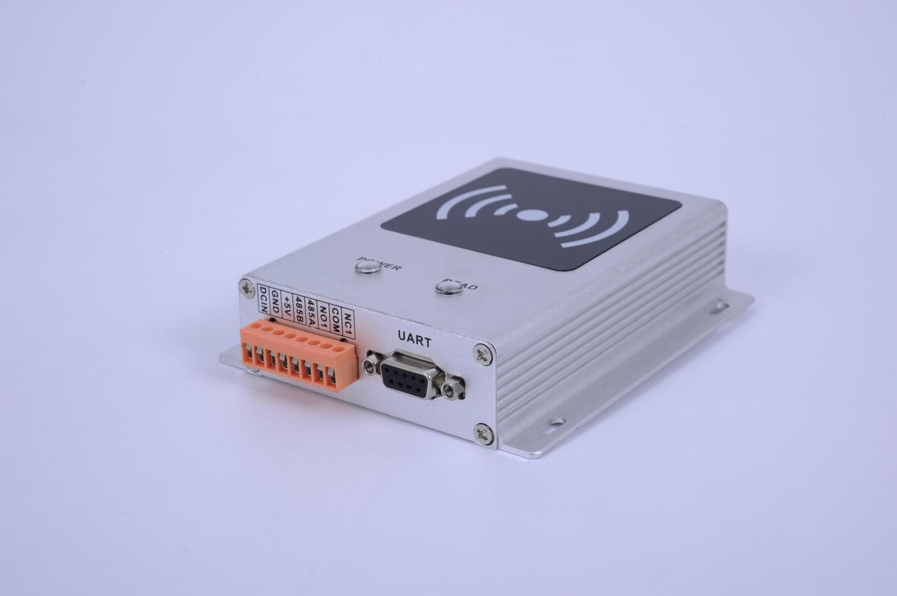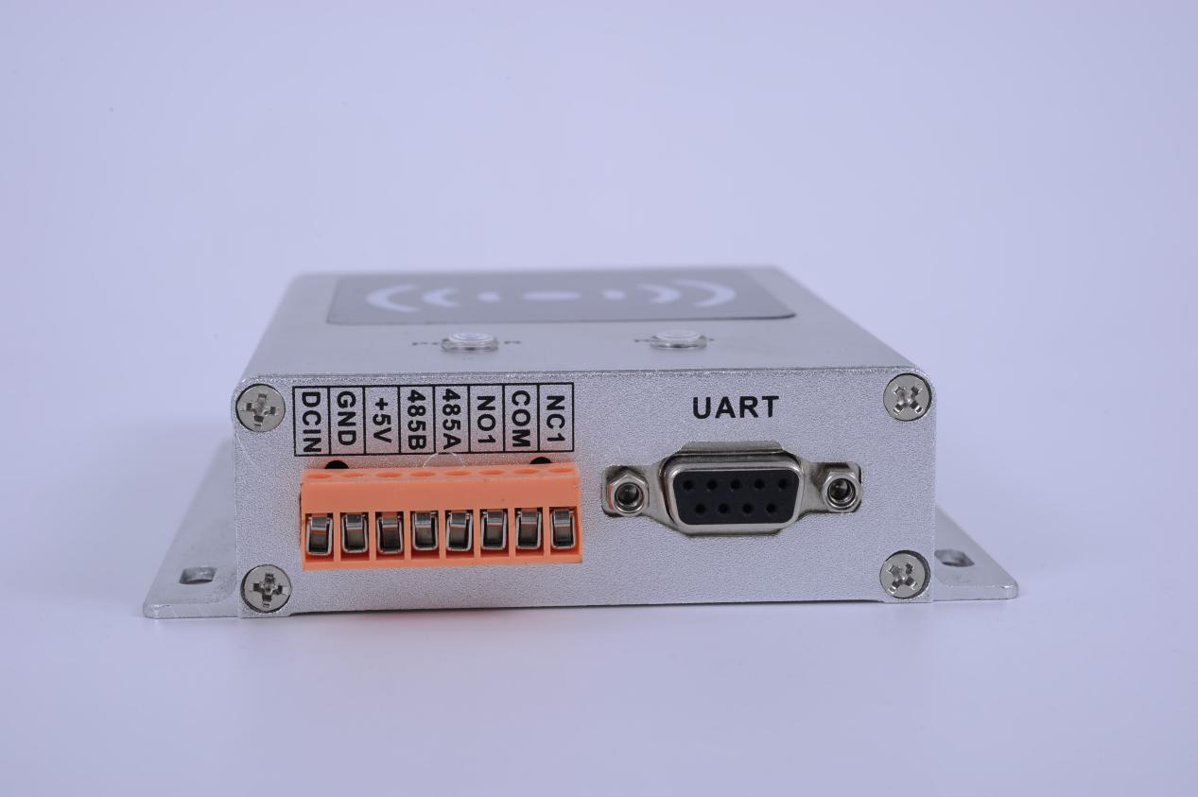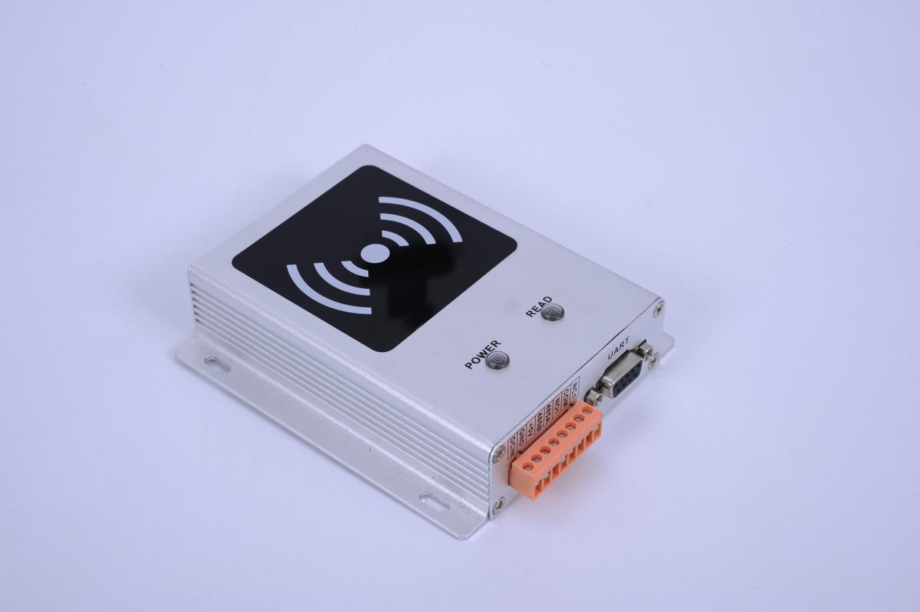产品简介：
- 提供RS485和RS232通读接口，方便485总线组网）
- 工业级设计，工业级端子接口
- 正上方读卡，不误读旁边标签
- 应用场合：流水线、线产线、立体库

产品特性：
■封闭式金属外壳设计；
■耐冲击、防腐蚀，适合恶劣工业环境；
■支持RS485总线，组网方便；

产品参数：
性能参数
工作频率 | 902～928 MHZ 865~868MHZ
天线增益 | 3dBi(圆极化)
支持协议 | ISO18000-6C（EPC C1 GEN2）
测试软件 | 提供自动写卡、读卡DEMO软件，方便客户发卡和写卡
开 发 包 | 提供SDK开发包,并提供C#、VC、VB、Java、Delphi开发例程
读取距离 | 稳定读取20CM
数据输出 | RS232、RS485并存
工业防雷 | 6000V工业级防雷
输入输出 | 2路继电器输出
输出功率 | 0～18±1dBm
物理参数
电压 | DC12~28V
工作温度 | -20℃～+75℃
存储温度 | -40℃～+85℃
尺 寸 | 119x104x28mm
重 量 | 300g
外壳材质 | 铝合金
固定孔径 | 10x4mm

